Vzpomínka na Svatojánské proudy

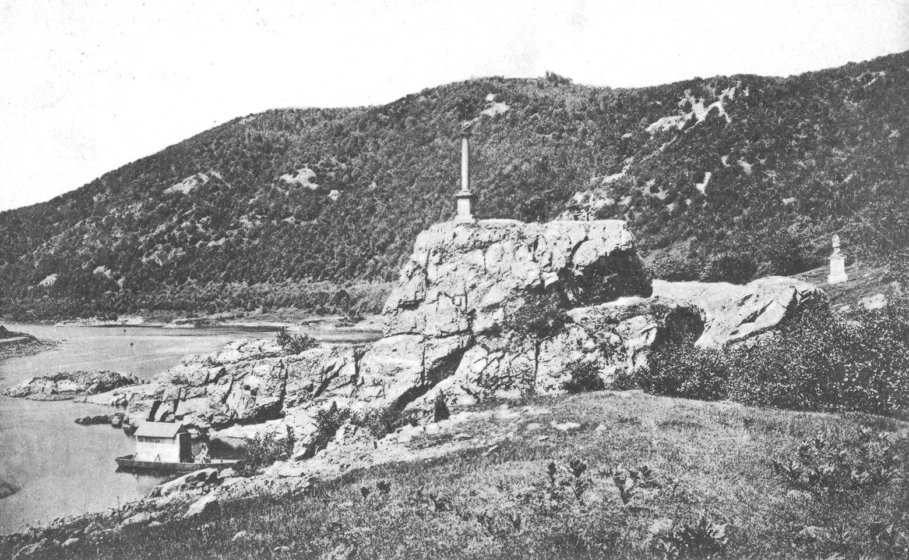

Sobota 8.května 2010
Procházka Povltavskou stezkou

Trasa 9 km
Start : 9 - 12 hod. autobusová zastávka ve Štěchovicích
Cíl : hostinec U Taterů v Třebenicích
Nové turistické známky, razítka a suvenýry
V cíli každý účastník obdrží upomínkový pamětní list

Na Fáberce a Ztracence je zajištěno občerstvení

Honza a Blanka Reichardtovi
www.svatojanske-proudy.cz
Bližší informace na tel: 604 24 00 24 e-mail: honzar@volny.cz

